На околиці міста Запоріжжя серед квітучої зелені розташувався Запорізький навчально- виховний комплекс №42. Це відома в місті школа-родина.
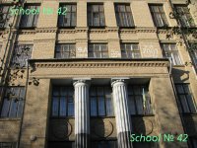
Продзвенів дзвінок. Вчитель увійшов у клас. На нього дивляться цікаві очі учнів, дивляться і чекають, чекають чогось непередбачуваного і таємничого.
Учитель чекає віддачі від своїх учнів, саме вона дарує радість творчості, і саме від неї народжується щасливе учительське натхнення.
Справжня праця педагога - це завжди творчість і натхнення , щедрість душі, любов, безмежна любов до дітей, до справи, якій вчитель присвятив своє життя.
Мої колеги - люди несхожі один на одного, але всіх їх об'єднує безмежна відданість своїй професії, своїм учням.
Знайомтеся....
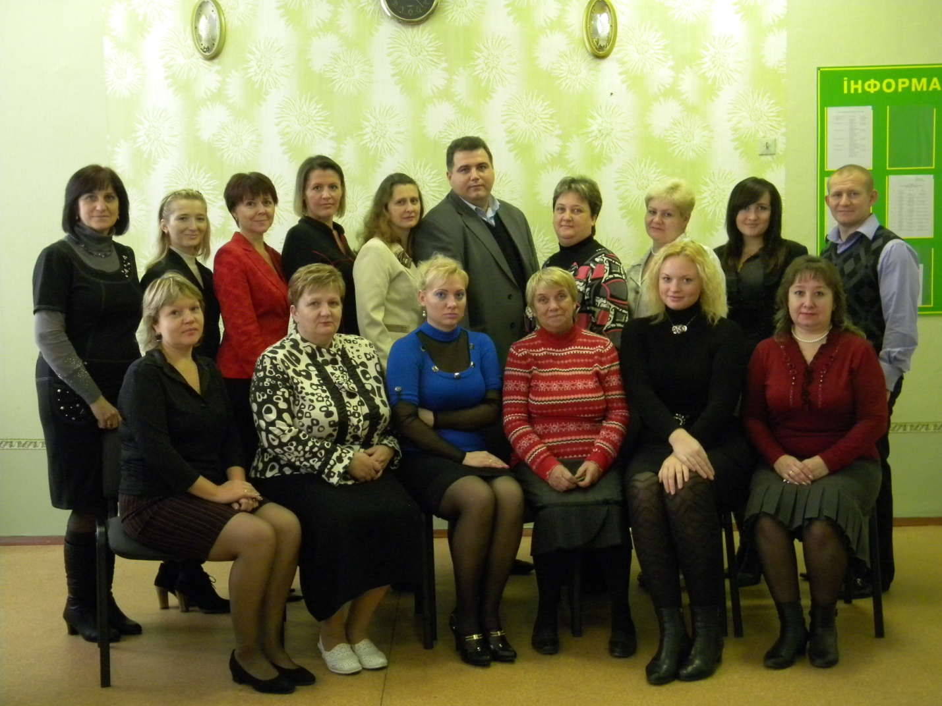
Добрі і вимогливі, талановиті й ініціативні, креативні та віддані своїй справі педагоги...
Запорізький навчально –виховний комплекс №42 - це дружний колектив з 341 учнем +55вихованцями дошкільного відділення і 31 педагогічний працівник закладу.
Творчий педагогічний колектив закладу вже багато років втілює в життя ідеї педагогіки родинності.
Вчителі та вихователі комплексу працюють над формуванням компетентної особистості школяра, орієнтованої на життєвий успіх. У навчально-виховний процес впроваджуються інноваційні технології: компетентнісно - орієнтоване навчання, здоров`язберігаючі та проектні технології. І всі вони ґрунтуються на українознавстві як філософії освіти. Особлива увага приділяється технологіям родинного виховання.
Колектив тісно співпрацює з батьками, реалізуючи основні положення концепції школи-родини: залучає батьків до активної участі у навчально-виховному процесі, проводить численні зустрічі з батьками, які дозволяють краще вивчити ціннісні орієнтації, інтереси, потреби родин - для того, щоб більш ефективно здійснювати індивідуальний підхід до учнів, створювати умови для емоційного комфорту дітей.
Наслідком такої роботи є участь батьків у шкільних заходах – «Осінньому ярмарку», виставці родинної творчості, у конкурсі «Знай і люби свій край», «Новорічні іграшки», «Таланти містаZ»…
Педагогічний колектив щедро ділиться досвідом роботи зі своїми колегами, бере участь у всеукраїнських та міжнародних науково-практичних конференціях, виставках. Статті з досвіду роботи педагогів вміщені в фахових виданнях.
На чолі такого творчого колективу стоїть людина небайдужа, віддана справі виховання молодого покоління – Могилін Олександр Володимирович.
Креативний колектив комплексу перебуває у постійному пошуку нових шляхів розбудови української освіти.
Кожному вчителеві властиві високий професіоналізм, досконале знання свого предмету, постійне вдосконалення майстерності, а головне - любов до дітей і відданість обраній професії.
Заступниками директора з НВР : Карась А.І. та Яковлевою О.М. підтримуються ініціативи, підхоплюються всі нововведення,завдяки чому зростання дітей та педагогів колосальні. Учні школи – активні учасники і неодноразові переможці таких конкурсів: олімпіади, МАН, Всеукраїнський конкурс імені Т.Г.Шевченка,Міжнародний ім..Яцика…
А скільки ж можуть наші вчителі початкової ланки: каліграфічно писати на дошці, читати напам'ять усі вірші до 4 класу, ліпити, шити, майструвати, а головне - з уроку зробити казку. Їх завжди можна побачити в колі дітей, розповідають цікаві історії, відповідають на численні запитання. Карась Л.Я.,Некрасова О.П., Ахмадєєва С.М. - вчителі, уроки яких для учнів цікаві відкриття і захоплюючі подорожі.
Дуже ретельно відносяться до роботи –вихователі, бо до них приходить наймолодше покоління нашої школи – дошкільнята.
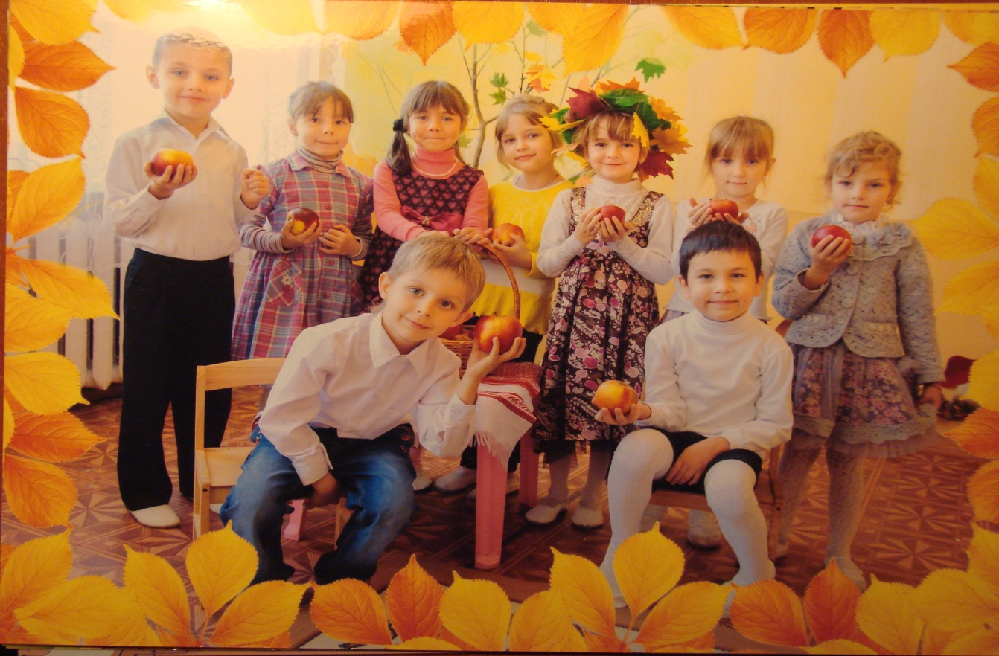
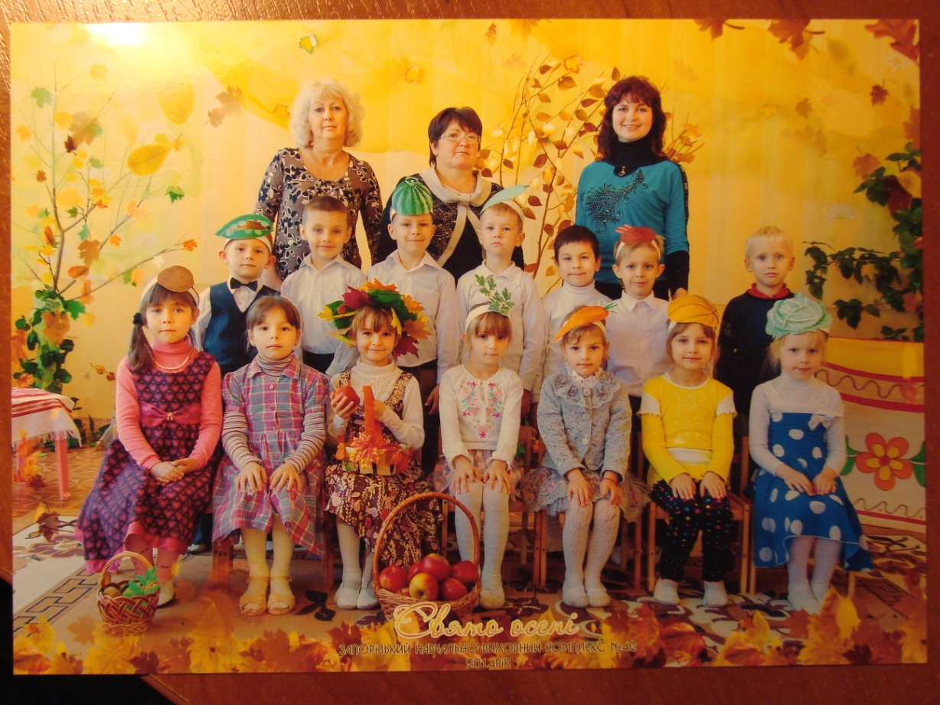

«Якщо вчитель має тільки любов до справи, він буде добрим учителем. Якщо вчитель відчуває тільки любов до учня, як батько, мати, він буде кращим за того вчителя, який прочитав усі книжки, але не відчуває любові ні до справи, ні до учня. Якщо учитель поєднує в собі любов до справи і до учнів, він – досконалий учитель.
Саме такої думки дотримуються вчителі, які пропрацювали багато років у ЗНВК №42 школі: Санфірова І.В.,Бачурська Н.В.,Лаптєва В.В., Шама Н.М.,Карась А.І..Скільки було перших і останніх дзвінків, пам'ятних, зворушливих і сумних. І сьогодні вони крокують по знайомій доріжці в рідну школу, в улюблений клас, де чекають своїх наставників хлопчаки та дівчата-всі такі різні, кожен зі своїм характером і темпераментом. А вчителям потрібно знайти підхід до кожного і вони знаходять його, тому що саме цим людям притаманні і доброзичливість, строгість і стриманість, скромність, чуйність, щирість, інтелігентність, і товариськість, і любов до життя.
Є в колективі нашої школи і молоді вчителі, які завжди з великою відповідальністю ставляться до проведення своїх уроків, прагнуть і досягають того, щоб кожен урок носив розвивальний характер. Лещенко О.А.,Косса І.В.,Майстренко О.С.,Ковальова Ю.В.намагаються робити так, щоб в учнів не було в очах вираження байдужості і нудьги, тому кожен свій урок вони ретельно продумують, вміло спираючись на допитливість дітей.
Весь колектив з великою повагою ставиться до ветеранів педагогічної праці: СорокінаВалентинаЯківна , Коломієць Галина Василівна , Богданова
Ніна Тимофіївна , які працювали раніше в ЗНВК №42.
Люди нашого колективу завжди співчувають, допомагають, підтримують один одного у важку хвилину і хвилини радості.
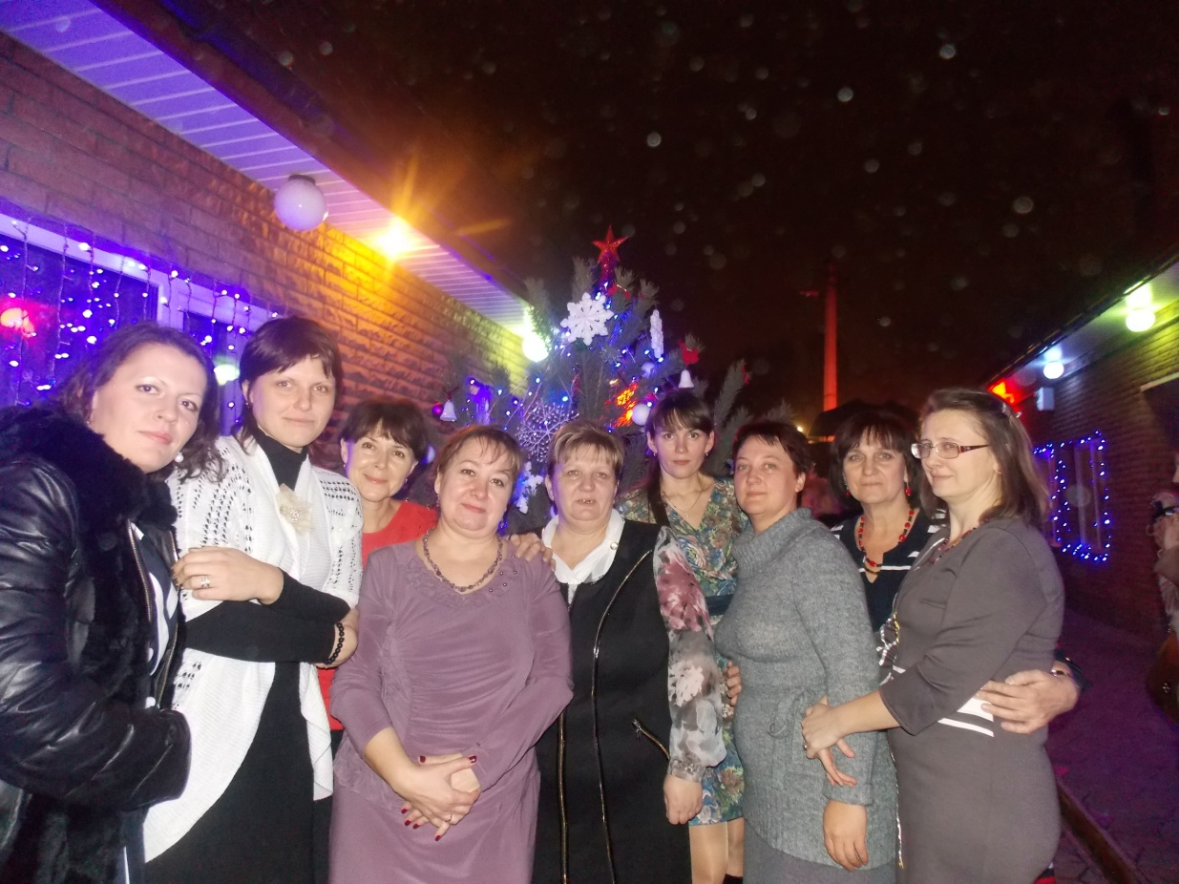
Також разом любимо відпочивати. Проводимо тематичні вечори: «Моя професія – мій вибір», свято «Атестація вчителя», «Заспівай пісню», «Привітаємо колегу з днем народження», «Постав себе на місце учня», а найбільше подобається відпочивати разом на природі.
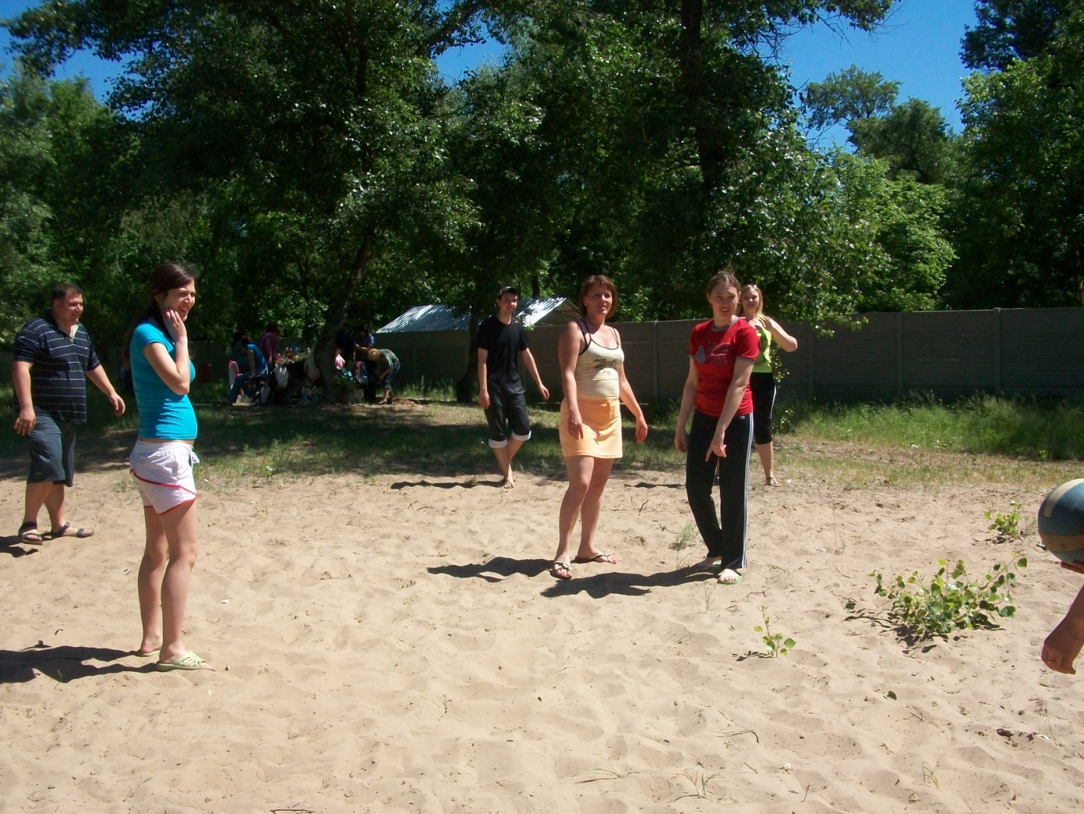
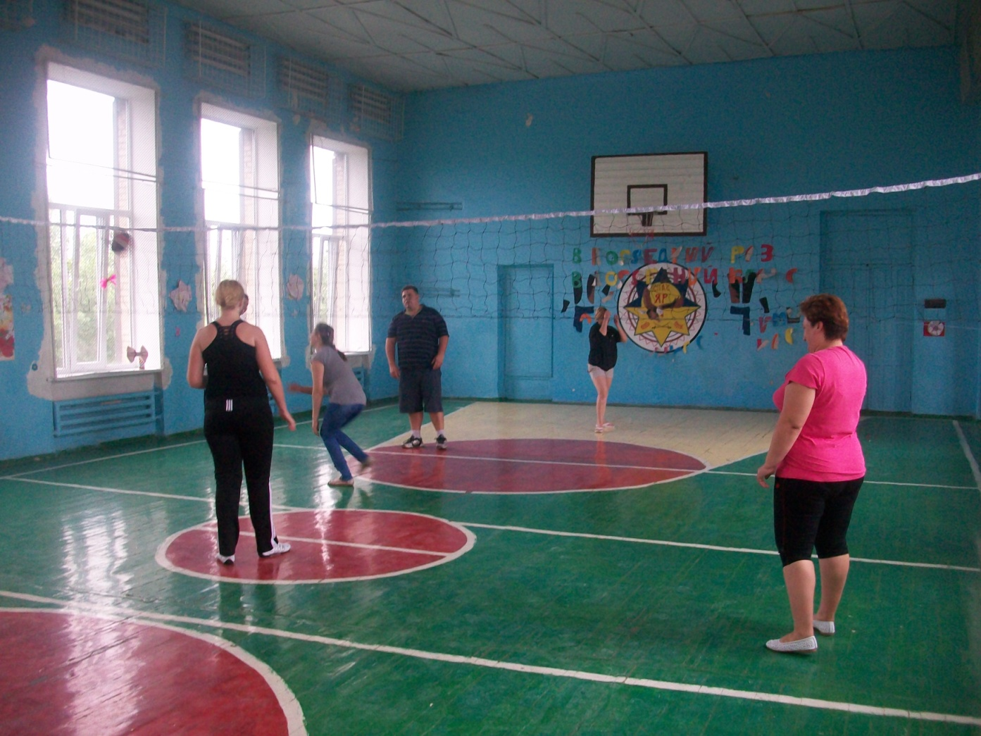
Кожен день життя моїх колег - великий напружену працю, постійні пошуки нового. Дивишся на них і дивуєшся: звідки стільки сил і енергії, звідки таке завзяття? Відповідь найпростіший: джерело невичерпних сил в любові, великої любові до дітей, до своєї справи, до життя...
